طراحی و ساماندهی میدان مینودر قزوین با تاکید بر خوانایی
نیکتا پوراعظم ¹، مریم معینی فر ²
1-دانشجوی کارشناسی ارشد،رشته برنامه ریزی شهری،دانشگاه آزاد اسلامی قزوین
2-هیات علمی دانشگاه آزاد اسلامی قزوین
Design and organization of Qazvin Minoodar field with emphasis on readability

Nikta Pourazam ¹, Maryam moeinifar ²
- M.Sc. Student, Urban Planning, Islamic Azad University of Qazvin
- Faculty of Islamic Azad University of Qazvin

*nikta.pouraza,@gmail.com: E-mail E-mail: nikta.pourazam@gmail.com
چکیده

فضاهای عمومی به مثابه بستر کالبدی و اجتماعی ،عرصه مطلوبی برای رشد و بالندگی جامعه مدنی به شمار میروند.چنین فضاهایی را میتوان،مکانی برای تعملات،برخوردها،تبادلات اجتماعی و انواع فعالیت های انسانی برشمرد.میدان به عنوان نوعی از فضای شهری که در تاریخ زندگی اجتماعی بشر همواره به شکلی حضور داشته است،میتواند مفاهیم عرصه عمومی و فضای شهری را در خود متبلور سازد.
از سوی دیگر امروزه ، هویت شهری انسان ها و خاطرات جمعی آن ها با بی توجه رو به رو شده و انسان ارتباط خود را با مکانی که در آن زندگی میکند از دست داده است و فقدان هویت مکان و خاطره انگیزی آن ها در فضا های شهری مشکلاتی در هویت فردی و جمعی شهروندان ایجاد کرده است لذا میتوان فضای شهری را طوری طراحی و برنامه ریزی نمود ، که علاوه بر احیا هویت و حفظ خاطرات گذشته ،به خوانایی نیز توحه داشته باشد.

واژههاي کليدي
فضای عمومی شهری،میدان، خوانایی،هویت

Abstract (چکیده انگلیسی ضروری است)

Public spaces, as a physical and social context, are a favorable area for the growth and development of civil society. The history of human social life has always been present, able to embody the notions of public space and urban space.
On the other hand, today, the urban identity of humans and their collective memories is neglected and humans lose contact with the place in which they live and the lack of place and memory in urban spaces. It has created problems for the individual and collective identity of citizens, so urban spaces can be designed and planned so that, in addition to restoring identity and preserving past memories, it is also readable.

Keywords:
Urban public space, square, legibility, identity

مقدمه
میدان یکی از مهمترین اجزای سازمان فضایی – کالبدی و شهری محسوب می شود. امروزه آنچه بیش از هر زمان دیگری به نظر می آید تغییر ماهوی میدان ها از فضاهای مثبت و کامل و با قابلیت تبدیل به فضاهای عمومی موفق به گره های تک عملکردی و صرفا ترافیکی است
این فضا ها تصویر برجسته شهر را میسازند. ورودی شهرها به عنوان اولین نقاطی که اکثر مسافران با آن برمیخورند، بخش عمدة تصویر اولیة شهر را شکل میدهد. تصاوير و حال و هوا و قوت مكان آنها در شكل دهي ذهنيت مخاطبان در رابطه با شهري كه پيشرو خواهند داشت بسیار مؤثر است. ارتقاء کیفیت خوانایی، گامی موثر و کارا در راستاي ارتقاء میزان پاسخدهی محیط خواهد بود.
کلیات پژوهش
بیان مسئله
شهرها در ابتدای تاسیس به جهت برخورداری از یک یا چند عامل اقتصادی،طبیعی،سیاسی،اجتماعی و فرهنگی موجبات گرد آمدن افراد را در نقطه ای خاص به نام شهر به وجود آورنده اند که بعدها بر اساس همین عوامل آن نقاط را از حیث کارکردی مطرح و برجسته ساخته اند. از سوی دیگر افراد به مرور زمان با علم و آگاهی از کارکرد آن شهر ها یا به دلایل فوق ذکر به آن نقاط مهاجرت کرده اند.
علاوه بر آن مهاجرت های خارجی سکونت افراد در درون شهرها و انتخاب محله ای برای سکونت نیز از قاعدهای خاص پیروی میکند.که این قواعد هم میتواند جنبه اجباری داشته باشد و هم جنبه اختیاری، اما نکته حائز اهمیت این است که افراد چه میزان نسبت به فضا و خوانایی آن حس رضایت دارند.
اگرچه عوامل بسیاری بر تعلق افراد به مکان تاثیر گذارند و میتوان سطوح تعلق را نیز به درجات متفاوتی تقسیم نمود اما یکی از عوامل موثر بر آن قدرت خوانایی شهر میباشد.
خوانایی شهر نیز معیاری است که میتواند بر چگونگی و سهولت درک مردم از فرصتها و موقعیت هایی که محیط به آنان عرضه دارد تاثیر بگذارد.
اما نمیتوان خوانایی شهر را صرفا متغییری مستقل محسوب نمود. خوانایی شهر نیز خود از عوامل متعددی نظیر راه،لبه،محله،گره،نشانه و...تاثیر میپذیرد.در میان عوامل تاثیرگذار بر خوانایی شهر میتوان به عناصر تزیینی و مصنوعی نیز اشاره نمود. عواملی که برنامه ریزان و مدیران شهری با گسترش شهر از آنها به عنوان ابزاری برای افزایش میزان خانایی شهر استفاده میکنند.
از آنجایی که شهر قزوین در سال های اخیر و در ساختار محلات جدید و با بافت های شهری اضافه شده به شهر سعی نموده با وارد کردن عناصر تزیینی و بر جسته نمودن عناصر تاثیر گذار بر خوانایی شهر رونق خاصی به فضاها بدهد.
میدان مینودر یکی از این فضاها است که در سال های اخیر مورد توجه شهروندان قرار گرفته که عمده دلیل آن رعایت اصول شهر سازی،مبلمان شهری ،عناصر تزیینی و اثر گذاری عناصر موثر بر خوانایی شهر میباشد.
حال مسئله این است که عناصر تزیینی و مصنوعی به کار گرفته شدهدر شهر چه میزان میتواند بر خوانایی شهر تاثیر بگذارد.در این تحقیق بر آنیم تا تاثیر عناصر تزیینی بر میزان خوانایی شهر با تاکید بر حس تعلق افراد به این فضا مورد برسی قرار دهیم.اینکه اولا این عناصر تزیینی بر خوانایی شهر تاثر گذاشته و ثانیا این تاثیرگذاری تا چه اندازه بر حس تعلق افراد به این فضا موثر و کار آمد بوده است.

ضرورت و اهمیت تحقیق:
مدیران شهری همواره در صددند تا با انجام پروژه های عمرانی،فرهنگی و اجتماعی موجبات تعلق خاطر افراد به مکان شهری خود را افزایش دهند.از این رو یکی از راه های رسیدن به این هدف را در افزایش میزان خوانایی شهر جستو جو می نمایند.
از آنجایی که ایجاد یا وجود تمام عوامل تاثیر گذار بر خوانایی شهر و افزایش سطح تعلق در شکل طبیعی و وضعیت طبیعی وجود ندارد اقدام به ایجاد عوامل مصنوعی و دست ساز مینمایند که یکی از این عوامل به کار گیری عناصر تزیینی شهری میباشد.از این رو سنجش تاثیرگذاری این عناصر بر میزان خوانایی شهر و افزایش سطح تعلق شهروندان به مکان میتواند راهکار مناسب و پیشنهاداتی ارزنده را به مدیران شهری جهت کاربست در پروژه های عمرانی،فرهنگی و اجتماعی آتی ارایه نماید.
اهداف پژوهش(کلان،خرد)
کلان:
بازشناسایی میدان مینودر از طریق تاکید بر خوانایی به منظور حس تعلق بخشیدن به میدان برای رسیدن به فضای عمومی با هویت در جهت ارتقای تعملات اجتماعی.
خرد:
1-بررسی تاثیر عناصر تزیینی شهری بر ارتقا خوانایی
2-برسی عناصر تزیینی شهری بر ارتقا حس تعلق افراد به فضا
3-برسی سطوح تعلق افاد (شهروندان قزوینی)به میدان ورودی شهر در ارتباط با خوانایی
سوالات تحقیق (اصلی،فرعی):
1-راهکارهای ارتقا خوانایی شهر با استفاده از عناصر تزیینی شهری در میدان مینودر چیست؟
2-عناصر تزیینی شهر چه تاکیدی بر حس تعلق شهروندان به میدان شهری در میدان مینودر دارند؟
3-عوامل موثر بر خوانایی میدان شهر از نظر شهروندان ساکن در قزوین؟
روش تحقیق:
الف)نوع پژوهش تحقیق حاضر از حیث روش شناسی از جمله تحقیقات پیمایشی است. در این تحقیق داده ای بدست آمده مورد تجزیه و تحلیل قرار میگیرد.
ب)روش گرد آوری داده ها (میدانی،کتابخانه ای و غیره)
1_کتابخانه ای:در این تحقیق در مرحله اول جهت تکمیل فاز نظری و برسی مطالعات پیشین از روش برسی اسناد کتاب خانه ای استفاده میشود.
مطالعه نظری و پیشینه تحقیق.
2_مشاهده میدانی:در این تحقیق در مرحله برسی طراحی باغات جهت تکمیل فاز شناخت فضا از روش مشاهده میدانی استفاده خواهد شد تا مشخصات باغات برداشت شود.
جمعیت نمونه انتخاب میکنیم و از آنها اطلاعات مورد نیاز جمع آوری میکنیم از طریق مصاحبه نامه و پرسش نامه که به نتیجه نمونه برسیم.
3_مصاحبه و تکمیل پرشنامه:در این تحقیق و به جهت جمع آوری داده ها از مردم از روش مصاحبه حضوری و تکمیل پرسشنامه استفاده خواهد شد.
پیشینه تحقیق:
مطالعات صورت گرفته در حوزه سیمای شهری و خوانایی شهر را به طور کامل میتوان به دو دسته تقسیم بندی کرد:
دسته اول:مطالعات نظری است که بیشتر در باب مفهوم شناسی خوانایی و فضای ذهنی شهروندان از شهر پرداخته شده که در این حوزه میتوان به مطالعات لینچ اشاره کرد.لینچ از شهرسازان معاصر میباشد که بر روی مفاهیم ادراکی فضا و تصورات ذهنی استفاده کنندگان از این فضا کرده است.هدف لینچ خوانایی و نماییانی شهر و فضاهای شهری است. او برای درک خوانایی شهر به مردم رجوع میکند و در پی آن است که از تصورات ذهنی و پس زمینه های فکری آنها به این مهم قائل شود که چگونه شهری خوانا میشود.لینچ عقیده دارد که درک مردم از شهر صحنه هایی مقطعی و بریده بریده است و این تصویری خوانا در ذهن جا نمیگذارد.از آنجا که لینچ در پی آشکار داشتن تاثیر و اهمیت فرم شهر است،سیمای شهر را بر مبنای عوامل جسمی شهر بر پنج عامل استوار میداند:
1_راه،2_لبه،3_محدوده،4_گره،5_نشانه
به طور خلاصه و کلی میتوان گفت پنج عامل لینچ زمانی اهمیت بیشتری پیدا میکند که به سمت نشانه شدن پیش بروند زیرا نشانه بیشتر از هر چیز دیگر در ذهن میماند و ناظر بر آشنایی با مسیر و جهت یابی خود ملزم به ذهن سپردن آنها میباشد.در واقع لینچ شهر را به صورت که پر تره میبیند و این پر تره زمانی خوانایی و نمایانی خود را میابد که مظاهر آن روشنی و پیوستگی داشته باشند و به دید آیند و در ذهن سپرده شوند.
دسته دوم:در تحقیقات کاربردی بحث خوانایی شهر در ارتباط با سایر عناصر شهر سازی و معماری از جمله سیمای شهری ،فضای ذهنی شهر، میادین ورودی شهر و غیره مورده مطالعه قرار گرفته است.
در تحقیقی تحت عنوان منظر شهری و خوانایی شهر(مطالعه موردی:منطقه آزاد ارس ) که توسط حسین کلانتری خلیل آباد صورت گرفته با استفاده از تحقیق میدانی ، ساختمان جسمی منطقه مورد مطالعه قرار گرفته و از روش سوآت برای ارائه راهکارها استفاده شده است. سپس برای برسی دیدگاه های ساکنان روش پیمایشی مورد استفاده قرار گرفته است.
نتایج این تحقیق نشان میدهد که علی رغم شکل تقریبا پیچیده برخی از خیابان ها و کوچه ها،ساکنان آن درک روشنی از محیط دارند و سادگی شهر به گونه ای است که یکنواختی ملال آوری را در ذهن بیننده القا کند.مطالب فوق نشانگر تعلق خاطر افراد به کیفیت بصری محیط است و خوانایی نیز مطلوبیت منظر شهر را در مسیر ها و کل عرصه ها ی عمومی شهر باعث شده است.
در تحقیق دیگری تحت عنوان : خوانایی خیابان، رهنمودی به منظر شهری مطلوب(مطالعه موردی: خیابان قیام،شهر یزد) توسط فاطمه دهقان و مرجان منتظری صورت گرفته که پس از پرداختن به مباحث نظری نتیجه به دست آمده عبارتند از:
اینکه خوانایی یک میدان شهری ،موجبات قابل درک شدن یک مکان ،امکان جهت یابی و راه یابی آسان ،مآخذ مراجعه ای وسیع برای حضور مردم را فراهم آورده و خصوصا اینکه سبب ایجاد تعلق خاطر و آرامش ناظرین نیز میشود و امکانی را برای تحقق سمبلها و خاطرات مشترک و ارتباطات دسته جمعی آنها فراهم می آورد.
در تحقیق دیگری تحت عنوان برسی نشانه های شهری گذشته برای تداوم خوانایی در شهر سازی امروز نمونه موردی بافت مرکزی شهر مشهد توسط فریده طالبی ،عارفه پیلچیان و وحید احمدی انجام شده است.این پژوهش با هدف شناخت نشانه های شهری میباشد که برای جمع آوری اطلاعات از تحقیقات کتابخانه ای و میدانی استفاده شده است.
روش تحقیق این پژوهش روش همبستگی میباشد یا بهره گیری از ابزار نقشه نگاری.نمونه موردی بافت مرکزی (شهر مشهد)شامل چهار خیابان اصلی منتهی به حرم مطهر میباشد. یافته های بدست آمده تحقیقنیز ارائه خصوصیات و ویژگی هایی برای نشانه های شهری منطقه مورد مطالعه بود تا پیش زمینه ای برای طراحی های آینده باشد.
نتیجه ای که بدست آمد:فرم و عملکرد با هم در طراحی نشانه ها تاثیر گذارند.
کلید واژگان:
میدان شهری،خوانایی،سرزندگی،منظر شهری
میدان: یک تعریف از میدان به ما می گوید که: میدان از تجمع خانه ها، دور تا دور یک فضای باز به وجود می آید در تعریف دیگری داریم؛ میدان به عنوان فضای باز شهری در قلب یک منطقه شهری متراکم جای می گیرد، دارای کف سازی بوده و با ساختمان های متراکم محصور شده و خیابان هایی آن را احاطه کرده است و در ارتباط نزدیک با آن واقع می شوند. عناصری در میدان قرار می گیرند که مردم را به طرف خود جذب کنند و ارتباط و تماس بین آنها را تسهیل می کند. تراکم جمعیت در میدان و گره شهری در زیبایی فضا موثر است و فضا را از سردی و بی روحی نجات می دهد.
خوانایی: طبق تعريف لینچ، خوانايي مي تواند شخصيت (هويت)، ساختار و معناي پيرامون محيط را ارتقا دهد.
يك شهر ممكن است هويت و ويژگي قوي داشته باشد، اما با اين حال گيج كننده و گنگ باشد زيرا سيستم مسيرهايش گيج كننده است.
هر فرد برای شناختن محیط در ذهن خود یک نقشه ترسیم می کند.
نقشه آزمايشي كه ساكنان شهري مي كشند بسيار خواناتر و دقيق تر از نقشه هايي است كه ناظران مي كشند ، زيرا وضوح تصوير به دلیل آشنایی بیشتر با محیط بهتر مي شود.
در ادبیات ، بسیاری از مفاهیم برای تعریف محیط خوانا مانند ساده بودن ، یکپارچگی ، قابل فهم بودن ، قابل سازماندهی بودن و … مورد استفاده قرار گرفته است . این ویژگی ها به شاخصه های فضا اشاره دارد. با وجود این اندازه گیری میزان خوانایی از طریق این مفاهیم امکان پذیر نمی باشد.
سرزندگی: با توجه به تعاریف موجود از سرزندگی می‌توان تعریف عام سرزندگی را قابلیت مکان برای تأمین تنوعی از فعالیت‌ها و استفاده‌کنندگان (با پیش‌زمینه‌های مختلف اقتصادی، اجتماعی و فرهنگی) با هدف تنوع تجربیات و تعاملات اجتماعی به گونه‌ای که امنیت، برابری و راحتی را برای همه استفاده‌کنندگان فراهم آورد؛ در نظر گرفت.
سرزندگی عاملی است که در نتیجه جذابیت فضاها و رضایت شهروندان حاصل میشود که در نهایت منجر به ایجاد فضایی زیست پذیر می‌گردد.
منظر شهری: منظر شهری بخشی از شهر است که ناظر آن را دریافت می کند. بعبارتی شکل شهر در لایه منظر شهری به کیفیتی مستقیماً محسوس تبدیل می شود یعنی منظر شهر عینیت قابل ادراک و فضای مورد ادراک ما از واقعیت موجود شهر پیرامونمان است، لذا چه از جنبه های عینی و چه از جنبه های ذهنی از اهمیت قابل توجهی برخوردار است.
چارچوب نظری تحقیق یا ادبیات تحقیق(مبانی نظری،دیدگاه نظریه پردازان)
مقدمه
نحوه عمل در طراحی شهری در سالهای قبل از انقلاب صنعتی که از آن با عنوان طراحی شهری سنتی یاد میشود، همانند معماری و سایر زمینه های هنری بر اساس روشهای ذهنی-هنری و نهایتآ خلاقیت، نبوغ و ابتکار طراح هنرمند استوار بود . پس از انقلاب صنعتی و با بزرگ شدن و پیچیده شدن امور شهر ها، این روش ها عدم توانایی خود را در تجزیه و تحلیل و طراحی شهر ها عملآ نشان داد و به همین خاطر تلاش های زیادی به عمل آمد تا روش های جدید را جانشین روش های سنتی طراحی نمایند.امروزه به طور کلی سه نحوه بر خورد متفاوت در طراحی شهری وجود دارد:اول روش عملی-تجربی طراحی شهری که صرفا متکی بر تجربه عملی طراحی است؛دوم روش خلاقانه که از فرایند خلاقانه طراحی تبعیت میکند و سوم فرایند عملی-منطقی است که متکی بر روش های عملی تجزیه و تحلیل منطقی است.با برسی متون مختلف در تعریف فرآیند آمده: فرآیند به معنی مجموعه فعتلیت های منسجم و صریحی است که هدف و راه حل را بهم پیوند میدهد.
به عبارت دیگر تسلسل منطقی و هدفمند تعدادی فعالیت را فرایند گویند. این مفهوم از فرایند تفحص عملی که شامل مراحل زیر است نشات میگیرد: مشاهده ، قیاس، فرضیه، تجربه، محاسبه، پیش بینی و کنترل.
از سوی دیگر میتوان در تعریف طراحی شهری گفت:طراحی شهری با شکل کالبدی عرصه عمومی در یک منطقه ی محدود شهری سر و کار دارد و بنابراین بین دو مقیاس شناخته شده معماری و برنامه ریزی شهری و منطقه ای قرار گرفته است و به منزله اداره کردن شهر و واحد های همسایگی، خلق مکان با توجه به فعالیت ها و وقایع جاری، ارتباط بین عرصه های مختلف شهری مورد استفاده قرار میکیرد.
به طور کلی و در یک جمله میتوان گفت که طراحی شهری توجه بسیاری از نظریه پردازان و متخصصین طراحی شهری و یا نگرش فرآیندی به طراحی شهری توجه بسیاری از نظریه پردازان و متخصصین طراحی شهری را به خود جلب کرده است . قریب به اتفاق تقریبا همگی نظریه پردازان فرایند طراحی را به عنوان قرارگیری منظم تعداد فعالیت های کاملا تعریف شده می دانند که اصول و مفاهیم روش های علمی در مورد آنها قابل اعمال میباشد.
خوانایی ،تعریف،جنبه ها و عوامل موثر بر آن:
خونایی یکی از مولفه های مهم یک شهر است. این که فرد محیط شهری را بشناسد و توانایی تجسم ذهنی از ساختار ظاهری شهر داشته باشد.گمشدن کامل در شهر های جدید برای بیشتر اشخاص، شاید تجربه ای بس نادر باشد.وجود اشخاص دیگر و وسایلی مانند نقشه،علامت جاده، و اتوبوس ها از عواملی است که به مدد آن ها میتوان راه را پیدا کرد اما اگر شخص یک بار گم شود ،اضطراب و حتی وحشتی که به او دست میدهد،این نکته را روشن میدارد که توازن و سلامت وجود شخص تا چه اندازه به آشنایی وی با محیط وابسته است.لغت انگلیسی لاست که معنی لغوی اش "گمشده "است تنها به گمشدکی:عدم اطمینان از فضا که شخص در آن است اطلاق نمیشود و بیان دارند،یک درماندگی محض است.(لینچ 14:1374)
احتیاج به شناسایی و سامان دادن به محیط جوامع انسانی چندان است و ریشه هایی چنان استوار از گذشته دارد که یافتن چنین تصوری هم از نظر احساس و هم از نظر مقاصد عملی اهمیت فراوان دارد(لینچ15:1374)
صحنه ای که روشن ؛زنده و پیوسته باشد نه تنها میتواند تصویری دقیق به وجود آورد بلکه خود نقشی اجتماعی به عهده داردومیتواند برای سمبل ها و خاطرات مشترک و مجتمع ارتباطات دست جمعی آدمیان،"ماده خام"فراهم آورد. منظره طبیعی که خاطره ای بر جسته در ذهن میگذارد.تصویری نیکو از محیط، به شخص نوعی احساس امنیت میدهد.وی میتواند رابطه ای موزون بین خود و جهان خارج به وجود آورد.و این درست بر خلاف احساس ترسی است که بر شخص مستولی میشود،وقتی که راه و جهت خود را گم کرده باشد. معنای این سخن آن است که احساس شیرینی که شخص از خانه و شهر خود دارد نه تنها به سبب آشنا بودن با آن است بلکه به این دلیل که تصویری دقیق از آن در ذهن او موجود است.(لینچ16:1374)(راه"،نشانه"،لبه"،گره"،محله" عواملی از سیما و شکل شهر هستند که بر اساس آن ها تصویری روشن از شهر در ذهن به وجود می آید.
از سوی دیگر هر محیط شهری را میتوان به سه جز تجزیه کرد.که این سه جز عبارتند از:
علائم مشخصه:که شی را از اشیا دیگر متمایز میکند و شی مورد نظر به صورت واحدی و جدا و مستقل به شناسایی در می آورد. یعنی به آن فردیت و وحدانیت میدهد.
بافت:که رابطه ی فضایی و شکلی شی را با ناظر و با اشیا دیگر معلوم میدارد.
معنی:که حاکی از این است که شی باید برای ناظر واجد پاره ای معانی_اعم از معنایی که متضمن استفاده ای خاص است و یا معنایی احساسی باشد.(لینچ1374:21_22 )
در تعریف خوانایی به مفهوم دیگری بر میخوریم که به آن نمایی میگویند.
مراد از نمایی "کیفیتی" است در شی که به احتمال بسیار تصویری روشن در ذهن هر ناظر به وجود می آورد.مراد،آن شکل ،رنگ و نظم سامانی است که ایجاد تصویری روشن و مشخص با بافتی مستحکم و مزایای بسیار را از محیط زندگی آدمی آسان و میسر میداند.ممکن است آن را "خوانایی" یا "قابلیت رویت "به معنی وسیع این لغات نیز نام دهیم؛جایی که اشیا نه تنها قابل رویتند ؛بلکه به شدت و وضوح تمام خود را به تمام حواس آدمی عرضه می کنند.(لینچ 1374:24-25 )
تصویر ذهنی و چگونگی ادراک شهروندان از خوانایی شهر:
هومی است که از سوی طراحان شهری مانند کوین لینچ صاحب نظر آمریکایی مطرح شده (خوانایی) است، بر پایه این مفهوم اگر تمهیدات کالبدی و طراحی یک شهر با برنامه ریزی اصولی صورت بگیرد،شهروندان قادر خواهند بود نقشه ذهنی (سیما یا تصویر ذهنی) واقعی تری از شهر ترسیم کنند . در شهر خوانا حتی شهروندان نا آشنا به فضاهای شهر میتوانند بدون سرگشتگی شهر را شناسایی کرده و با استفاده از نشانه های ساده مسیر یابی می کنند. برای درک ساز و کارهای شناخت ما از محیطمان و شیوه های به یاد آوردن موارد آن، تحقیقات گسترده ای انجام شده است.
هنجار طراحی | معیار طراحی | زیر معیار طراحی
تقویت خوانایی | وضوح و جهت یابی مسیر | هدایت دید به سمت عناصر شاخص که در جهت یابی موثرند
تقویت خوانایی | وضوح و جهت یابی مسیر | تامین روشنایی کافی و متناسب در شب
تقویت خوانایی | وضوح و جهت یابی مسیر | استقرار و جانمایی نشانه ها ، علایم و تابلوهای شهری در نقاط مناسب و قابل رویت
تقویت خوانایی |  | تمرکز دید روی عناصر شاخص در هر سکانس
تقویت خوانایی |  | حذف موانع دید و ساماندهی اغتشاشات بصری
 | سلسله مراتب دسترسی فضا عملکردی | تغییر تدریجی از بستر طبیعی به محیط مصنوع دست ساخت
 | سلسله مراتب دسترسی فضا عملکردی | تراکم عناصر پوشش گیاهی با نزدیک شدن به محدوده شهر افزایش یابد
 | سلسله مراتب دسترسی فضا عملکردی | ظهور تدریجی و گاه سیلویت شهر و نشانه های شاخص آن ضمن حرکت
 | سلسله مراتب دسترسی فضا عملکردی | کاهش سرعت حرکت سواره ها با ورود به سکانس های روانی،بصری و فیزیکی
 | سلسله مراتب دسترسی فضا عملکردی | با نزدیک شدن به شهر از درصد فضا کاسته شده و به درصد توده افزوده شود
 | سلسله مراتب دسترسی فضا عملکردی | با نزدیک شدن به شهر تراکم ،بر و عمق توده ها بیشتر شود
 | سلسله مراتب دسترسی فضا عملکردی | ریز شدن و تدقیق جزییات بدنه ها ضمن نزدیک شدن به شهر
 | نمادین بودن | کشف و برجسته نمودن عناصر نمادین و نشانه ای
 | نمادین بودن | طراحی بر اساس حفظ توپوگرافی و کارکتر خاص محدوده
 | نمادین بودن | ایجاد فضای مصنوع و طبیعی متناسب با اقلیم
 | نمادین بودن | حفظ و نگهداری کاربری های با سابقه جهت تداوم شخصیت
 |  | استفاده از شکل واره های نمادین ویژه هر شهر جهت متمایز نمودن ورودی
 | راحتی و پذیرندگی | پیش بینی خدمات دروازه ای به صورت مجتمع با معماری شاخص
 | راحتی و پذیرندگی | طراحی و تعبیه مبلمان شهری،نورپردازی و پوشش گیاهی مناسب
 | راحتی و پذیرندگی | ایجاد فضاهای تفریحی و تفریجی و افزایش سرزندگی محدوده ورودی شهر
 | راحتی و پذیرندگی | مناظر نامطلوب با استفاده از فیلتر پوشش گیاهی و یا موانع دیگر پوشانده شود
 | راحتی و پذیرندگی | حضور عناصر طبیعی در طرفین جاده(کاشت پوشش گیاهی)
 | راحتی و پذیرندگی | تسهیلاتی برای اقامت طولانی تر برای رفع خستگی،نشستن و مکث در ورودی
 | نظم و راهبری | حفظ محصوریت در امتداد محور به وسیله درختان و پوشش گیاهی
 |  | تقارن نسبی و تعادل بصری پوشش گیاهی در جداره های طرفین مسیر
 |  | توجه به تناسبات و مقیاس ها در ایجاد عناصر مصنوع و دست ساخت
 |  | ترکیب تدریجی و تغییر از طبیعت به محیط مصنوع و القای حس تغییر و گذار
 |  | تناسب (فواصل، ابعاد،نوع) پوشش گیاهی در طرفین مسیر ورودی
 |  | تقویت دید به نشانه های بصری و کاربری های شاخص در نقاط عطف و تغییر
معیارهای پیشنهادی برای طراحی فضای ورودی شهری با رویکرد تقویت خوانایی(بازرگانی،1355:1393)

عناصر خوانایی:
سیمای شهر
سیمای یک شهر تجلی واقعی شیوه زندگی و بینش ساکنان آن است بگونه ای که در طول تاریخ، عوامل جغرافیای، کمتر چنین تعیین کننده ای بر بینش و شیوه زندگی مردم داشته اند.
لازم به ذکر است که سیما یا تصویر ذهنی ایجاد شده، تصویر شهروند ازمحیط بوده و به همین خاطر با واقعیات موجود انطباق کامل و دقیق ندارد.بنابراین این سیمای شهر آن تصویر ذهنی است که انسان در چارچوب ساختار شخصیتی اش آگاهانه و یا نا آگاهانه از جنبه های خاص از واقعیت فیزیکی موجود تجربه کرده است.
اگر بخواهیم تعریفی از سیمای شهر ارایه دهیم میتوان بگوییم:تمام عواملی از شهر، که به دید می آید و چشم قادر به تماشای آن است.تمام این عوامل به صورت انفرادی و خاصه در حالتی که به صورت پیوسته و دسته جمعی (در هر لحظه ای از زمان ترکیب جند یا چندین عامل باهم)عمل میکنند."لینچ"
برای آنکه مظاهر قابل لمسی از سیمای شهر به دست دهد پنج عامل را به عنوان عوامل اصلی سیمای شهر ذکر میکند:راه، لبه، گره، نشانه و محله.
نشانه
نشانه ها را می توان عواملی در نظر گرفت که بیرون آن ها به چشم ناظر می آید و مقیاس آن ها ممکن است
بسیار متفاوت باشد . در گذشته ، مظاهر پیوسته و مشابه شهر ، راهنمای آشنایی مردم با شهر بود ، اما اکنون به نظر می رسد بیشتر و بیشتر مردم با تکیه بر نشانه ها بر نقشه ی آن تسلط یابند که البته این امر ، چون نشانه ها متنوع اند و هر نشانه با دیگری متفاوت است ، خود موجب نزهت خاطر آن ها می شود .
چون شناخت و استفاده از نشانه ها لازمه اش این است که عوامل بسیار به چشم ناظر موثر تر و برجسته تر جلوه گر شوند . از خصوصیات و مشخصه ی نشانه ها بی نظیر بودن آن هاست ؛ عاملی که منحصر به فرد باشد و در ذهن خاطره ای بگذارد . اگر نشانه ها فرمی واضح داشته باشند ، اگر با زمینه ی خود متضاد باشند و اگر محل آن ها بر اطراف خود غالب و مسلط باشد ، شناخت آن ها به آسانی بیشتر میسر است و احتمال بیشتری هست که ب آن معنایی متصور باشد . به نظر می رسد نقش ، تصویر و یا فرمی که با زمینه ی خود متمایز باشد ، موثر ترین عامل در بوجود آوردن یک نشانه باشد .
چارچوب نظری باتوجه به این که به بررسی ارتباط مفاهیمی چون تصویر ذهنی، نقشه شناختی با کیفیت خوانایی و چگونگی ایجاد خوانایی محیط برای میدان میپردازیم، در پیشینه مطالعه سعی بر این است که مختصری از تحقیقات مشابه در زمینه این مفاهیم ارائه گردد که بدین شرح است: اصطالح نقشه شناختی بـرای نخستین بارتوسط "تولمان" طی مطالعات او بر روی رفتار موشها بیان شـد. وی ایـن قابلیت را مدل ذهنی نامید (1948Tolman ).پس از او "لینچ" عناصر راه، نشانه، گره، محدوده و لبه را به عنوان عوامل تأثیرگذار بر نمایانی شهر معرفی نمود (2004,Lynch)در ادامه تحقیقات او "اپلیارد" شکل، نمایانی و کاربری را عوامل مؤثر بر سازماندهی بصری از شهر و خوانایی معرفی نمود1978, Appleyard
ساواج و هنری" بر مبنای تئوری لینچ و با استفاده از نقشه شناختی به جانمایی و تشخیص مکانها و فعالیتها پرداختند. آنها عوامل خوانایی منظر شهری را نشانه، راه و گره معرفی نمودند و از این بین تأ کید بیشتری بر روی عنصر نشانه داشتند 1996,Henry,savage
نگرو" به بررسی نقشه ذهنی شهروندان از محیط پرداخت و نشانه را مهمترین عنصر در نقشههای شناختی معرفی نمود. او بیان کرد که کنتراست بیشتر بین لبه جلویی ابنیه با پس زمینه خیابان، رنگ و عناصر نما بر تشکیل نقشه ذهنی شهروندان تأثیرگذار است 2003,Negro "
ارایدین" خوانایی و تصویر ذهنی محیط را براساس پیچیدگی، گونا گونی، پیوستگی، سلسله مراتب و یکپارچگی بررسی نمود 2007,Eraydin"
شکوهی" عناصر نقشه شناختی افـراد 40-20 سال را بر مبنای تئوری لینچ مـورد بررسی قـرار داد و نقشههای ترسیمی شهروندان را به پنج دسته متوالی، فضایی، موزاییکی، فاقد الگو وکامل نشده دسته بندی نمود (2010,Shokouh.)
پـایـدار" با استفاده از روش تحلیل محتوا، فا کتورهای محیطی مؤثر بر انتخاب مسیر و رفتار پیاده را بررسی نمود و پس از آن رابطه میان ادرا ک خوانایی، مسیریابی و پیچیدگی در فرآیند انتخاب مسیر را مورد بررسی قرار داد و دریافت پیچیدگی و خوانایی نسبت عکس دارنـد )2012,Paydar" .)زنگین و اردوغـــان" با استفاده از تئوری لینچ، به بررسی ادرا ک عالئم متمایز در محیط، بینظمی و ریتم با استفاده از نقشههای شناختی ترسیمی افراد پرداختند )2013,erdogan,Zengin).مـهـدزر و سفری" نیز در تحقیقات خود دریافتند که عناصر دو بعدی لینچ از جمله راه، لبه و تا حدودی محدوده در ادرا ک محیط دارای تأثیرگذاری زیـادی میباشند و هندسه فضایی سبب ایجاد وحدت فضایی و در نتیجه ادرا ک بهتر محیط میگردد. بنابراین برای ایجاد یکپارچگی فضایی و سهولت ادرا ک محیط هندسه فضایی خـوانـا کننده محیط نیاز است )2014,Safari,Mahdzar.). "
بـورال و منقتی" مطالعاتی بر روی یادگیری مسیرهای شهری با استفاده از نقشههای شناختی انجام دادند تا تأثیر سن افراد را بر روی ترسیم نقشههای شناختی بررسی نمایند. نتایج نشان داد که افـراد 70-60 سال بـرخـاف30-20 سال در جانمایی نشانهها به زمان بیشتری برای یادگیری محیط نیاز دارنـد؛ در صورتی که تجسم فضایی جوانان قویتر میباشد. همچنین سالخوردگان در نامگذاری مکانها دقیقتر میباشند )2012,Meneghetti,Borella ) "
دامایانتی و فلوریان" با بررسی نقشه های شناختی شهروندان و عناصر لینچ ترسیمی، دریافتند که جوانان تصویر ذهنی بهتری از محیط دارا میباشند زیرا به سهولت با محیط ارتباط برقرار نموده و آن را ادرا ک مینمایند و نشانه های با قدمت کالبدی اجزای مهم منظر شهری را تشکیل میدهند. همچنین بیان نمودند عامل معنی دارای اهمیت بسیاری در شرح محیط و نشانه های موجود در آن میباشد 2013Florian,Damayanti .
سال | نظریه پردازان | روش | عوامل موثر بر خوانایی و شکلگیری تصویر ذهنی.
1996 | ساواج_هنری | تئوری لینچ_تکنیک نقشه شناختی | تأ کید بر عنصر نشانه_ راه_ لبه.
2003 | نگرو | تئوری لینچ_تکنیک نقشه شناختی | تأ کید بر عنصر نشانه_عناصر نما_ کنتراست ابنیه با خیابان.
2007 | ارایدین | تئوری لینچ | پیچیدگی_ گونا گونی_ پیوستگی_ سلسله مراتب_یکپارچگی.
2012 | پایدار | تئوری لینچ_مسیریابی_تحلیل محتوا | وضوح اجزای مسیر_ نسبت عکس پیچیدگی در محیط.
2012 | بورلا_منقتی | تکنیک نقشه شناختی | سهولت تجسم فضایی محیط_جانمایی نشانه_نامگذاری مکان.
2012 | دامایانتی_فلوریان | تئوری لینچ_تکنیک نقشه شناختی | تأ کید بر نشانه با قدمت_ عامل معنی لینچ_ فعالیتهای مستقر در خیابان.
2013 | زنگین_اردوغان | تئوری لینچ_تکنیک نقشه شناختی | ریتم_یکپارچگی_اجزای تاریخی و فرهنگی_نسبتی از بی نظمی.
2014 | مهدزر_سفری | ئوری لینچspss_space syntax _ | راه_لبه_هندسه فضایی و وحدت_قابلیت رویت_پیوستگی و تا حدودی محدوده لینچ.
جـدول شماره1 ) پیشینه مطالعه مرتبط با مقاله را نشان میدهد

"بنتلی" بیان نمود که خوانایی، کیفیتی از محیط است که موجبات قابل درک شـدن یک مکان را فرآهم مــیآورد و در دو سطح فرم کالبدی و الگو فعالیت اهمیت مییابد( 113:2003,Bentley”) ”.کلی" نیز یک محیط خوانا را شامل کیفیتهای پاسخ دهنده به نیاز زیبایی شناختی، ایمنی و جهت یابی دانست( 59:2007,Eraydin) ”ارم و سنر“ بیان کردند خوانایی متغیری از محیط شهری است که انسان برای خواندن محیط اطراف خود از آن استفاده میکند”( 2008,Sener,Erem”) . پایدار" نیز بیان کرد که خوانایی کیفیتی از محیط است که به فرد کمک میکند تا موقعیت خود را در طول مسیر به طور محسوس بیابد و کیفیت آن برای افراد پیاده وابسته به میزان آشنایی آنها با محیط میباشد و قابلیت نمایانی، عناصر فضایی و ادرا ک پیچیدگی در مسیریابی افـراد تأثیرگذار میباشد (2012,Paydar). "دالتون و هولسچر" نیز بیان نمودند که خوانایی اصل اساسی درطـراحـی شهری اسـت کـه مشخص مینماید چگونه محیط شهری ساخته شده سازماندهی شود تا تصویرذهنی، یکپارچگی و نمایانی بافت برقرارگردد. همچنین کیفیت خوانایی وابسته به نمایانی، ادرا ک سادگی، پیوستگی، وحدت و توانایی درک تمامی ایـن کیفیتها در یک ساختار اسـت (Safari,Mahdzar
2014,) . "اونـدر و بلیر" نیز عنوان کردند که خوانایی بازتاب این است که چگونه یک نقشه شناختی به طور آسـان بـرای مسیریابی موفق به کارگرفته میشود." مهدزر و سفری ” اظهار داشتند سه فا کتور سادگی مکان، سازماندهی فضایی و برجستگی نشانه درخوانایی فضای شهری مؤثر میباشند. در واقع سادگی سازماندهی فضایی، وابسته به اطالعات دو بعدی دربـاره فضا میباشد و برجستگی نشانه، وابسته به جوانب سه بعدی فضاست که هردو این عوامل در مسیریابی به کارگرفته میشوند. درواقع خوانایی به هندسه فضا وابسته میباشد.( 2014,Safari,Mahdzar.)
مبانی نظري مفهوم فضاي شهري و فضاي شهري میدان
مفهوم فضاي شهري و انواع آن
فضاهاي شهري بخشی از فضاهاي باز وعمومی شهرها و به نوعی تبلور ماهیت زندگی جمعیاند، یعنی جایی که شهروندان در آن حضور دارند (118: 2003, Rogers ). کل کوهن واژه فضاي شهري را به دو گونه تعریف میکند: فضاي اجتماعی و فضاي ساخته شده و مصنوع؛ بنابراین فضاي شهري را میتوان بستري محاط شده به وسیله عناصر شهري دانست که در آن روابط و فعالیتهاي اجتماعی متبلور شده و شکل مییابند( 1375حبیبی، ). فضاي شهري بیش از هر فضاي دیگري در شهر، عرصه اعمال متقابل اجتماعی، غلبه هنجارها و ارزشهاي اجتماعی و فرهنگی بوده و در یک کلام فضاي شهري بستر حیات مدنی جامعه است ( طبیبیان، 1379 :38 ،(. بر این اساس حیاتی است که فضاي شهري را در بستري اجتماعی ـ مکانی ببینیم، یعنی فضاي فیزیکی با معانی اجتماعی و روانشناختیاش ( مدنیپور، 1387 :330 .( تعاملات اجتماعی شرط اصلی و ضروري ظهور یک فضا به عنوان فضاي شهري است ( نقیزاده، 1389 ). راب کریر، فضاهاي شهري را عمدتاً در دو دسته « خیابان « و » میدان می » داند ( 1375کریر،). ریچارد راجرز فضاهاي شهري را خیابانها، میادین و سایر مسیرهایی که دیگران حق عبور از آنهارا دارند و سایر فضاهایی که دسترسی در آنها آزاد بوده برمیشمرد. جهانشاه پاکزاد فضاهاي شهري را به 5 ها، فلکه دسته ورودي، میدان ها، مسیرها، لبه آب و پله تقسیم کرده است (پاکزاد، 1385 . ترانسیک در کتاب « سه تئوري از فضاهاي شهري » مهمترین فضاهاي شهري را شبکه خیابانها و میادین ذکرمیکند (313: 1986, Trancik).
فضاي شهري میدان
فضاهای باز وسیعی که دارای محدوده ای محصور یا کمابیش معین بودند و در کنار راهها یا در محل تقاطع آنها قرار داشتند و دارای کارکردی ارتباطی، اجتماعی، تجاری، ورزشی، نظامی یا ترکیبی از دو یا چند کارکرد مزد مزبور بوند، میدان نامیده می شدند. میدانهای کوچک، بخصوص میدانهای کوچک ارتباطی درون محله های مسکونی را اغلب میدانچه می نامیدند. این میدانچه ها را در برخی از شهرها مانند تهران قدیم، نایین، کاشان و یزد، تکیه یا حسینیه نیز می خواندند.
میدان، محلی است که شهروندان براي گذراندن اوقات فراغت و دیدن یکدیگر به آنجا می د، مکانی است رون با مقیاس انسانی و متناسب با رفتارها و ادراکات شخصی پیاده و در واقع جایی است که شکلدهنده بیشترین خاطرات جمعی ماست ( 1385پاکزاد، : 6 ) شمار می میادین از نخستین فضاهاي شهري به روند. تجمعپذیري در میدان علاوه بر تبلور در امکان جمع شدن شهروندان به جذب فعالیتهاي مختلف در فضا نیز وابسته بوده است. فضاي میدان باید داراي هویت ویژه باشد تا بتواند خود را از فضاهاي اطراف منفک کند (1388پورجعفر،). میادین در شکلها و اندازههاي متفاوتی ساخته میشوند. این نوع از فضا میتواند در قالب میدانچهها، جلوخانها، سیركها و... متبلور شود. میادین را غالبأ فضاهاي ایستاي شهري مینامند که میتوانند در دو نوع رسمی و غیررسمی فعالیت کنند.
انواع میدان
میدانهای عمومی
کمابیش در همه سکونتگاهها (شهر یا روستا) میدان یا میدانچه ای عمومی وجود داشت که محل تجمع مردم بود و بعضی از فضاهای عمومی مانند عبادتگاه، آب انبار یا نهر آب و به نسبت وسعت سکونتگاه،تعدادی فضای تجاری یا بازار در پیرامون یا مجاور آن قرار داشت. سبزه میدان تهران، سبزه میدان (میدان کهنه) اصفهان و بسیاری دیگری از سبزه میدانها در سایر شهرها در گذشته، نمونه هایی از این گونه میدانها بوده اند.
میدانهای تجاری
در شهرهای متوسط و بزرگ، به غیر از میدان عمومی شهر، یک یا چند میدان وجود داشت که کارکرد اصلی و عمدۀ آن ها تجاری بود. برخی از این میدان ها تنها به فرآورده یا کالای معینی مانند اسب، کاه گوسفند؛ میوه و غیره اختصاص داشتند.
میدانهای حکومتی:
معمولاً در پایتختها و شهرهای بزرگ یک میدان حکومتی وجود داشت که برای تمرینهای نظامی، میدانهای
میدان محله ای:
در هر یک از محله های بزرگ و متوسط شهرهای تاریخی، یک مرکز محله وجود داشت. این مراکز از نظر کالبدی و شکلی به دو صورت وجود داشتند. نخست به صورت یک راسته یا گذر که کمی از گذرهای دیگر در محل استقرار فضاهای تجاری و اجتماعی، عریضتر بودند. نوع دوم مرکز محله به صورت میدانچه بود. این میدانچه اغلب در محل تقاطع چند راه یا در کنار راه اصلی محله قرار داشتند. ان و رژه و انجام مراسم رسمی و احیاناً مجازات مجرمان مورد استفاده قرار می گرفت.
میدانهای ارتباطی:
به غیر از میدانهای برون شهری و بسیاری از میدانهای نظامی و تجاری سایر میدانها نیز کمابیش از جنبۀ ارتباطی برخوردار بودند و اغلب در محل تقاطع یا کنار راههای مهم شهری قرار داشتند.
جمع بندی
با مرور ادبیات و نظریه های مربوط به طراحی شهری به جهت این که موضوع طراحی شهری به مثابه پلی میان انسان،شهر و کالبد شهری است توجه به چند عنصر در آن ضروری است.
اولین بحث ،نقش نشانه های شهری است که میتواند در معرفی یک میدان ورودی شهری مفید و موثر باشد همانطور که در تئوری سه بخشی نشانه ها از سوی سیگل و وایت مطرح شده نشانه های شهری اهداف چندگانه ای را دنبال می کنند که عمده ترین آن در مسیر یابی است.
از سوی دیگر با توجه به نظریه گالج در خصوص نشانه های شهری که معتقد است نشانه های شهری میتوانند به عنوان یک تدبیر سازماندهی به فضا و یا به عنوان یک هدایتگری به کار برده شوند نیز میتوان اشاره کرد که در محل مورد برسی المان وسط میدان مینودر این نقش را به خوبی ایفا میکنند چرا که به دلیل منحصر به فرد بودن و برجستگی در محله حتی از خارج محله نیز قابلیت رویت و کاربرد هدایتگری را عهده دار میباشد.
در حوزه خوانایی شهر عمده تاکید نظری بر اساس نظریه لینچ استوار است. بر اساس نظریه لینچ عوامل تاثیر گذار در خوانایی شهر عبارتند از:راه، لبه، گره و محله که بر اساس آنها تصویری روشن از شهر در ذهن به وجود می آید.از آنجایی که هر یک از عوامل فوق به تنهایی معنی ندارند و بایستی در کنار یکدیگر مورد برسی قرار گیرند در فضا مورد نظر نظیر این عوامل در کنار یکدیگر قرار گرفته و در ایجاد تصویر ذهنی شهروندان و مسافرین موثر بوده است.
بخشی از مباحث نظری تحقیق حاضر به بحث تعلق مکان اختصاص دارد. بحثی که در مجموع به سه وجه احساسی،اجتمایی و کالبدی قابل تمیز است و از دو عامل درون فردی(ادراکی و شناختی) و عامل برون فردی (ادراک و شناخت و محیط اجتماعی) ناشی میشود.از جمله صاحب نظران که به عوامل درون فردی توجه کرده اند میتوان به فریتز استیل اشاره کرد که به نقش عوامل روانی انسان در احساس به مکان پرداخته است از سوی دیگر همین صاحب نظر عوامل بیرونی تاثیر گذار در احساس به مکان را نیز مورد برسی قرار داده است.
تجربیات و مصادیق(نمونه های داخلی و خارجی)
مقدمه:
نمونه میتواند در برگیرنده و یا معرف بخش یا بخش هایی از جامعه شهر نشین میباشد البته در این نمونه ها ابتکارات معماران و طراحان شهری حائز اهمیت است و در عین حال که مکمل هم بوده نقش واحدی را برای سیما و منظر شهری ایفا میکند.البته آنچه را که ما به عنوان نمونه ذکر میکنیم در میان جوامع مختلف دنیا از نظر شکل یا کاربرد آن متفاوت است حتی در دیگر جوامع نمایانگر نوع و سبک معماری و طراحی که مربوط به فرهنگ و تمدن آنهاست میباشد.
معرفی نمونه های خارجی:
خیابان بوچنان در شهر گلاسگو،کشور اسکاتلند:
این خیابان ساختمان های تبلیغاتی بسیار مجلل مربوط به ملکه ی ویکتوریا و ادوارد به عنوان پشت صحنه با شکوه ترین و مجلل ترین گردشگاه گلاسگو است و قلب واقعی شهر میباشد.در طول این خیابان تعداد بیشماری فروشگاه دو پیاده رو و پیاده رو سرپوشیده ،دو مرکز خرید بسیار مهم یک موزه و یک مرکز طراحی وجود دارند.ورودی اصلی ترین سالن کنسرت این شهر به محور خیابان خیابان منتهی میشود و کمک میکند که حتی گوشه ی خیابان هم به یکی از مهم ترین مراکز خرید گلاسگو تبدبل شود. این خیابان یک مکان جالب و معروف برای پیاده روی است و تعداد بیشماری از بازدیدکنندگان را جذب خود میکند.
در سال 2003 در نظر سنجی بی بی سی این خیابان به عنوان محبوب ترین خیابان اسکاتلند شناخته شد. در تابستان 2004 نیز برنده جایزه ی کنگره شهرسازی برای بر ترین هایش شدو
عواملی که باعث شد تا خیابان بوچنان دارای سیما و منظر شهری مناسبی باشد:
خیابان بوچنان در دو قرن اخیر برترین و مهمترین خیابان گلاسگو بوده است و یکی از کامل ترین و بی نقص ترین قسمت های فابریک در تاریخ مرکز شهر گلاسگو است.
این خیابان در تقاطعی بین شهر و قلب تبلیغاتی ویکتریایی گلاسگو است. در شبکه زیر زمینی شهر در دو انتهای خیابان واقع شده اند،ضمن اینکه دو ایستگاه اصلی راه آهن در فاصله ی 5 دقیقه ای واقع شده اند.
رودخانه کلاید در سمت جنوب خیابان گسترش شده است.(سایت شهرسازان)

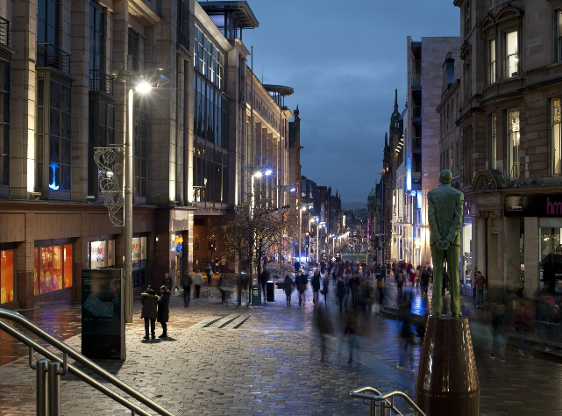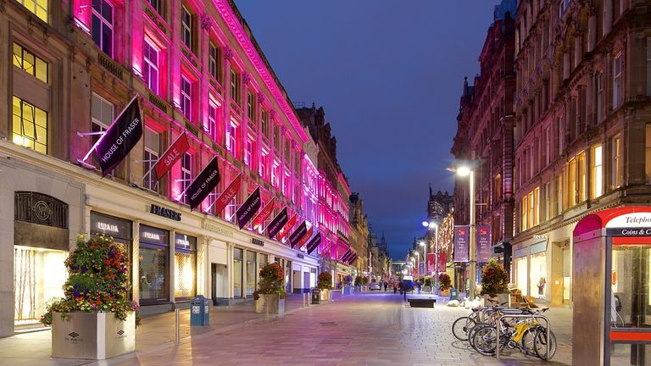
خیابان بوچنان در شهر گلاسگو،کشور اسکاتلند
خیابان شانزلیزه در شهر پاریس،گشور فرانسه:
خیابان شانزلیزه، بهترین و معروف‌ترین خیابان شهر پاریس، دارای شهرت و محبوبیتی جهانی است و هر ساله تعداد بیشماری از گردشگران در هنگام سفر به این کشور گشت‌و‌گذار در این خیابان را در صدر برنامه‌های خود قرار می‌دهند. برای آشنایی بیشتر با جاذبه‌ها و ویژگی‌های شانزلیزه با کجارو همراه شوید
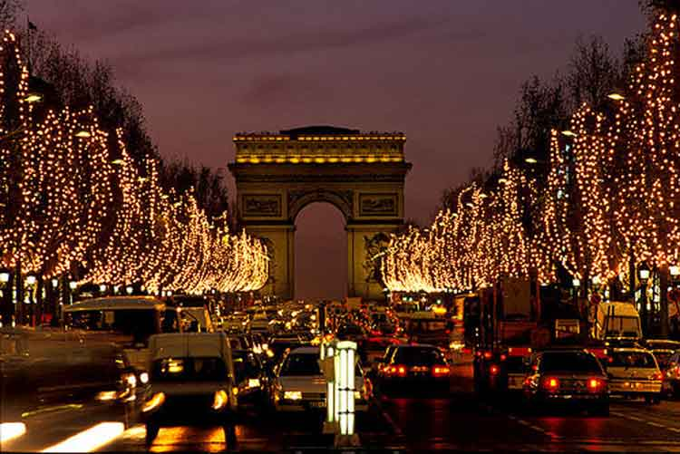
خیابان شانزلیزه در شهر پاریس

شانزلیزه در زبان فرانسوی به معنی راه الیزه است. این خیابان از میدان کنکورد آغاز شده و تا میدان شارل‌ دوگل امتداد می‌یابد؛ البته طاق نصرت نیز سمبل اصلی این خیابان محسوب می‌شود. رستوران‌ها و کافه تراس‌های زیبا، بوتیک‌ها، سینماها و .... زیبایی و شهرت شانزلیزه را دوچندان کرده است. چراغانی و آذین‌بندی شب کریسمس منظره آن را زیباتر و تماشایی‌تر می‌کند
سال ۱۶۱۶ میلادی شانزلیزه چیزی فراتر از خیابانی متشکل از مغازه‌ها و باغ‌ها نبود تا زمانیکه همسر پادشاه فرانسه تصمیم به ایجاد بلواری با درختانی بلند در امتداد این خیابان گرفت. پس از آن نیز سایر پادشاهان و معمارها این کار را داده و عملیات ساخت این بلوار را کامل کردند. در سال ۱۷۲۴، باغ تویلری و خیابان با هم تلاقی کرده و وسعت خیابان تا کاخ ایتویل ادامه یافت. در سال ۱۸۲۸، شانزلیزه اندک اندک به یکی از سمبل‌های پاریس بدل شد و فضای باغ‌گونه آن شروع به تغییر کرد. اوج جذابیت و تغییرهای این خیابان در دوران ناپلئون سوم به وقوع پیوست. در این دوران فواره‌ها، عابرگذرها و همچنین روشنایی شانزلیزه تجهیز شد. کار ساخت بنای طاق نصرت برگرفته از معماری رومی نیز در سال ۱۸۳۶ به پایان رسید و تا به امروز به عنوان نماد این خیابان خودنمایی می‌کند..
•این خیابان در قرن هجدهم میلادی (سال ۱۷۰۹) نام‌گذاری شده است و امروزه به عنوان زیباترین خیابان جهان شناخته می‌شود؛
•شانزلیزه در منطقه هشت شهری واقع است و باغ‌های تویلری و موزه لوور در ورودی شرقی و طاق نصرت در ورودی غربی آن قرار دارند؛
•در افسانه‌های یونانی، شانزلیزه به معنی مکانی در بهشت گفته می‌شود که روح اساطیر و قهرمانان پس از مرگ به آنجا می‌روند؛
•خیابان دارای ۱۹۰۰ متر درازا و ۷۰ متر پهنا است؛
•۷۵۰ متر ابتدایی خیابان باغچه‌های بسیار زیبا و سرسبزی به شکل مربع قرار دارند که در زبان فرانسه به آن‌ها carres گفته می‌شود؛
•شانزلیزه از نظر ارزش املاک و مستغلات گران‌ترین خیابان اروپا و در کل دنیا دومین رتبه را پس از خیابان شماره پنج نیویورک را در اختیار دارد.
•نخستین عابرگذرهای شهر در سال ۱۸۲۸ در خیابان شانزلیزه ساخته شده‌اند؛
معرفی نمونه های داخلی:
خیابان ولی عصر شهر تهران،کشور ایران:
خیابان ولی‌عصر (نام پیشین: خیابان پهلوی)، بلندترین خیابانِ مُشجر تهران و همچنین بلندترین خیابان خاورمیانه با درازای ۱۷٫۹ کیلومتر است که از میدان راه‌آهن در میانه جنوبی تهران آغاز شده و به میدان تجریش در منطقه شمیرانات در شمال تهران می‌رسد. این خیابان به دستور رضاشاه پهلوی ساخته شد. نام اولیه آن «جاده مخصوص پهلوی» بود و تا پیش از انقلاب ۱۳۵۷، «خیابان پهلوی» نامیده می‌شد. در ماه‌های اول انقلاب ۱۳۵۷ ایران مدتی «خیابان محمد مصدق» خوانده می‌شد، اما سرانجام این خیابان به صورت رسمی به «خیابان ولی‌عصر» تغییر نام یافت.
در سال ۱۳۱۸ سرتاسر خیابان از دو سوی آن با ۶۰هزار درخت چنار پوشیده شده‌بود، اما اکنون تنها بیش از ۸هزار چنار در سرتاسر خیابان باقی‌مانده است
بسیاری از مراکز خرید بزرگ، پارک‌های عمومی، رستوران‌ها، موزه‌ها، مراکز فرهنگی و دفاتر ملی و بین‌المللی در این خیابان قرار دارند. این خیابان هم‌چنین از کانون‌های سنتی خرید تهران است و بوستان‌های بزرگ ملت و ساعی در کناره این خیابان جای دارند. بخش بزرگی از خط سه متروی تهران از زیر خیابان ولی‌عصر می‌گذرد. خیابان ولی‌عصر در ۷ دی ۱۳۹۰ ثبت ملی شد.
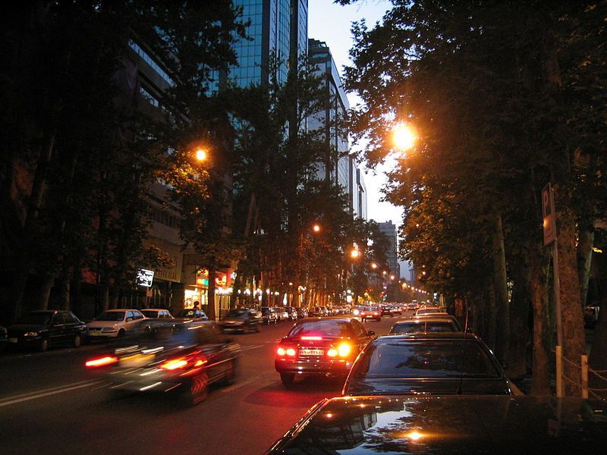
خیابان ولیعصر شهر تهران

خیابان سپه شهر قزوین،کشور ایران:
خیابان سپه قزوین نخستین خیابان طراحی‌شده ایران است که در دوره صفوی در زمان پایتختی قزوین احداث شد. در سال ۱۳۸۷ رسماً به عنوان اولین خیابان ایران در فهرست آثار ملی به ثبت رسید
این خیابان را شاه طهماسب صفوی در شمال محله شهرستان قدیم یا حصار شاپور، همزمان با ایجاد جعفرآباد یعنی عمارت و خانه‌های دو طرف این خیابان و باغ سعادت آباد و عمارت دولتخانه و حرمسرا و باغ‌های شرقی و غربی عمارات مذکور احداث کرده‌است ظاهراً نام خیابان هم از نام محله‌ای به نام خیابان در هرات گرفته شده‌است که شاه طهماسب در دوران ولیعهدی در آن شهر ساکن بوده‌است
در زمان شاه صفی خیابان را از سوی جنوب امتداد داده و به گورستان جنوب شهر قزوین (گورستان کُهَنبر) رسانده‌اند. بعدها نام این خیابان بر قسمتی از محله شهرستان قدیم اطلاق گردید و این بخش از شهر قزوین را محله خیابان نامیدند.
در زمان ناصرالدین شاه به مباشرت صعدالسلطنه که بعدها حاکم قزوین گردید در قسمت جنوبی خیابان یعنی از مقابل مسجد جامع قزوین تا چهارراه سپه کنونی، مهمانخانه بزرگ قزوین و چاپارخانه و تلگرافخانهٔ هند و اروپ احداث گردید و خیابان سپه را از شرق مهمانخانه در معبر باریکی به خیابان طهران (تهران قدیم کنونی) متصل ساختند که هم اکنون محل بارفروشان است. این مهمانخانه و چاپارخانه در سال ۱۳۱۰ خورشیدی خراب شد و سبزه میدانی بر جال آن احداث گردید که به سبب بی آبی مخروبه ماند و بعداً با رسیدن خط آهن به قزوین و بنا شدن ایستگاهی در جنوب شهر، خیابان سپه را تا ایستگاه ادامه دادند و سبزه میدان مذکور و قسمتی از کاروانسرای سعدالسلطنه، که در ضلع جنوبی خیابانی که از دروازه طهران تا سلامگاه شاهزاده حسین امتداد داشت از میان رفت.

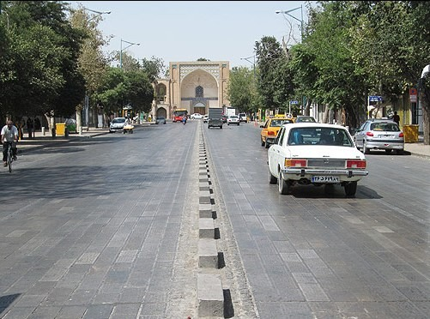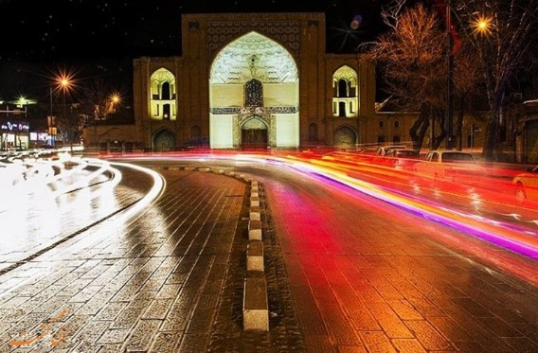
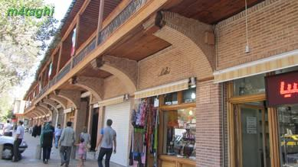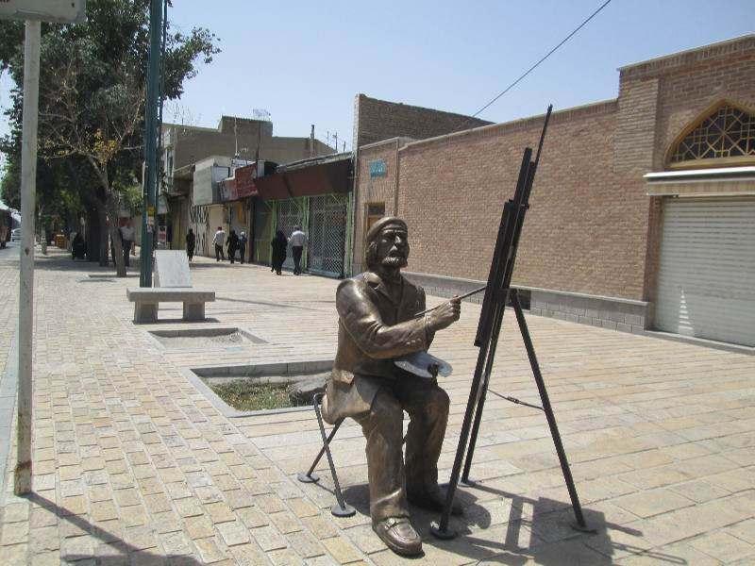
خیابان سپه شهر قزوین

نتيجه‌گيري
فضای شهری که در آن تعاملات اجتماعی، جنب و جوش ،سرزندگی و پویایی شهر در آن رخ میدهد از دغدغه های بزرگ شهرسازان و برنامه ریزان و طراحان شهری است که همواره باید سعی در اقدامات و طراحی هایی کنند که موجب رفاه حال شهروندان در فضای شهری شود و امکان استفاده هر چه بیشتر و بهتر آنها را سبب شود. فضاهای شهری شامل: خیابان ها،میدان ها، پارک ها، معابر پیاده، مجتمع های تجاری و فضا های باز هستند که اینها همان فضا های عمومی را شامل میشوند. فضای شهری فضایی است که بین ساختمان ها در شهر است و مکان استفاده آن برای عموم مردم آزاد است و شهروندان به صورت آگاهانه و نا آگاهانه از آن استفاده میکنند.از مولفه های فضای شهری میتوان به مولفه فرم یا صورت و عملکرد اشاره کرد.فرم فضای شهری یعنی ظاهر و ساختار و عملکرد به معنای اقداماتی است که انسان ها در فضا انجام میدهند تا نیاز های خود را رفع کنند.میدان یکی دیگر از فضاهای شهری است.میدان چون فضای عمومی محسوب میشود و مورد استفاده شهروندان در ساعات مختلف شبانه روز هستند بنابراین باید در آنها ایمنی ،سرزندگی ،پویایی و از همه مهم تر خوانایی که رویکرد مورد نظر این پژوهش است رعایت شود تا موجبات رفاه حال شهروندان را فراهم کند و حضور هرچه بیشتر در فضای شهری امکان پذیر و جذاب کند.در نتیجه فضای شهری از چمله آنها میدان باید بگونه ای باشد که در زمانهای گوناگون شبانه روز قابل استفاده باشد .

مراجع
1-لینچ؛کوین،سیمای شهر،،1381،منوچهر مزینی،تهران،دانشگاه تهران،موسسه انتشارات.
2-لینچ،کوین،1383،سیمای شهر،مزینی،منوچهر،چاپ ششم،تهران،انتشارات دانشگاه.
3-لینچ،کوین،1376،تیوری شکل خوب شهر،ترجمه دکتر سید حسین بحرینی،موسسه انتشارات و چاچ دانشگاه تهران،چاپ اول،تابستان 1376
4-لینچ،کوین،1381،تیوری شکل شهر،ترجمه دکتر سید حسین بحرینی،انتشارات دانشگاه تهرن،تهرات.
5-بمات،نجم الدین،1369،شهر اسلامی،(مترجم:محمد حسین حلیمی و منیژه اسامبولچی)،تهران:انتشارات وزارت فرهنگ و ارشاد اسلامی.
6-خیر آبادی ،مسعود،1376،شهرهای ایران،مترجم:حسین حاتم نژاد و عزت الله مافی،مشهد:نیکا.
7-پاکزاد،جهانشاه،1385،راهنمای طراحی فضاهای شهری،انتشارات شهیدی،تهران.
8-پاکزاد،جهانشاه،1385،مبانی نظری و فرایند طراحی شهری،انتشارات شهیدی،تهران.
9-آلتمن،ایروین،1382،محیط و رفتار اجتماعی،خلوت،فضای شخصی،قلمرو و ازدهام،ترجمه علی نمازیان،تهران،انتشارات دانشگاه شهید بهشتی.
10-جوان فروزنده،علی،مطلبی،قاسم،1332،مفهوم حس تعلق به مکان و عوامل تشکیل دهنده آن،هویت شهر،5(8)،37-27.
11-فلاحت،محمد صادق،1335،مفهوم حس مکان و عوامل تشکیل دهنده آن،نشر هنر های زیبا.
12-حبیبی،رعنا سادات،1387،تصویر ذهنی و مفهوم مکان،نشریه هنر های زیبا،شماره35،39-50
13-بنتلی،ای ین،آلن مورین پال ،محیط های پاسخ د،بهزادفر ،مصطفی،تهران،انتشارات دانشگاه علم و صنعت.
14-حبیبی،سید محسن،1386،از شار تا شهر،چاپ هفتم،تهران:انتشارات دانشگاه تهران.
15-مدنی پور،علی،1379،طراحی فضای شهری،نگرشی بر فرایند های اجتماعی-مکانی،تهران.
16-قزوین در مسیر تحول شهرداری قزوین.

